ИСПОЛЬЗОВАНИЕ ИНФОРМАЦИОННО-КОММУНИКАТИВНЫХ ТЕХНОЛОГИЙ В ОБУЧЕНИИ ХИМИИ ДЛЯ ПОВЫШЕНИЯ КАЧЕСТВА ОБРАЗОВАНИЯ И ЭФФЕКТИВНОСТИ ТРУДА УЧИТЕЛЯ
Калимуллина Халида Хабиловна, учитель химии, зам.директора по УР ( khh72@inbox.ru)
Муниципальное общеобразовательное учреждение «Средняя общеобразовательная русско-татарская школа № 87» г. Казани
(МОУ «Школа № 87» г.Казани)
В современных условиях, когда дети с самого раннего возраста развиваются в условиях новой информационной среды: использование телевидения, Интернета, компьютерных программ, традиционные источники получения информации, такие, как учебник или речь учителя утрачивают свое прежнее значение, что приводит к снижению интереса к процессу обучения. Учитель перестает быть единственным источником знаний школьника. Отсюда растет роль компьютера и Интернет в школе. Создание тандема учитель + компьютер делает учебный процесс более привлекательным.
Использование компьютерных технологий в работе учителя позволит достичь целей образования современных школьников, но при условии, что цели образования станут для обучающегося личностно значимыми.
Уроки с применением ИКТ имеют коренное отличие от классической системы обучения. Это отличие состоит в изменении роли учителя: он уже не основной источник знаний, его функция сводится к консультативно – координирующей. Это происходит благодаря применению современных электронных учебников, виртуальных химических лабораторий, Интернета. Задача учителя – подобрать эти средства в соответствии с содержанием учебного материала, возрастными и психологическими особенностями школьников, а также с умением учащихся использовать компьютер.
Использование компьютерных технологий может осуществляться по следующим направлениям:
1. Тематическое планирование уроков
2. Накопление дидактического материала, создание банка информации по предмету.
3. Освоение и использование новых технических средств обучения
4. Уроки
5. Внеклассные мероприятия
6. Проектная и творческая работа учащихся
7. Разработка программ предпрофильных, элективных курсов.
8. Участие в профессиональных конкурсах, творческих конкурсах учащихся.
9. Обобщение педагогического опыта на различных уровнях.
Какие возможности для изучения химии дают ИКТ?
Организация работы на уроке с применением ИКТ в современной школе помогает решить проблемы, связанные с мотивацией учения, подготовки учащихся к сдаче итоговой аттестации в форме ЕГЭ, подготовки к олимпиадам и конкурсам и др. Кроме того, компьютерные технологии дают возможность:
- Найти дополнительные источники информации для учителя и учащихся.
- Шире использовать аудиовизуальные средства для увеличения наглядности материала, для лучшего понимания его учениками.
- Сопровождать учебный материал динамическими рисунками.
- Моделировать процессы, которые в обычных условиях невозможно воспроизвести.
- Воспроизводить химические эксперименты с опасными, токсичными, взрывчатыми реактивам
- Проводить быстрое и эффективное тестирование учащихся.
- Дает возможность осуществлять индивидуальную траекторию обучения учащихся, возможность их роста и развития.
- Организовать самостоятельную работу учащихся с информацией, возможность осуществлять самоподготовку к ЕГЭ, урокам контроля, подготовку собственных исследований и т. д.
- Проводить дистанционное обучение учащихся в случае их болезни или других причин.
- Размещать методические работы учителя и творческие работы учащихся на различных сайтах.
Применение интерактивной доски
Интерактивная доска позволяет учителю и учащимся непосредственно влиять на процесс, происходящий на экране. Вот некоторые особенности работы на интерактивной доске:
1. Управлять электронным карандашом (доска Panaboard) гораздо удобнее, чем мышкой. Позволяет видеть всех детей, удерживать их внимание, легко передвигаться по кабинету, а управление доской не отвлекает от самого материала.
2. Писать электронным карандашом легче, быстрее, нет меловой пыли и грязной тряпки, что полезнее для здоровья. Можно менять цвет маркера. Удалять записи также быстро.
3. На интерактивную доску также можно проектировать презентации, вставляя в них текст, картинки, анимации, прописывая задания для учащихся.
4. Возможности доски позволяют оживить обычную презентацию Power Point, так как электронным карандашом можно делать записи прямо на слайдах, передвигать объекты, активизировать анимации, отвечать на вопросы или решать задачи.
5. Если на уроках использовать электронные учебники, то доска позволяет управлять интерактивными таблицами, схемами, тестами. Такую форму можно использовать при фронтальной работе с классом или, вызывая ученика индивидуально к доске. В этом случае класс следит за ходом работы.
6. При проведении практической работы, особенно для начинающих изучать химию или в случае трудной работы, можно открыть аналогичную виртуальную практическую работу и выполнять её параллельно. Учитель показывает, как надо выполнить действие, а ученики затем повторяют его на реальных приборах и реактивах.

Накопление дидактического материала, создание банка информации по предмету
Каждый современный учитель должен иметь каталог и коллекцию цифровых образовательных ресурсов, Это могут быть электронные учебники, различные диски, Интернет – ресурсы, презентации, созданные самим учителем, видеофрагменты, учебные фильмы, флеш-анимации, коллекция картинок, аудиофайлы, музыкальные фрагменты. Все они помогают учителю объяснить учебный материал, сделать урок понятным и красочным. Можно порекомендовать обратиться за информацией на следующие сайты:
http: // www.shkola.edu.ru
http: // school-collection.edu.ru
http: // www.uroki.ru
http: // experiment.edu.ru
http: // him.1september.ru
http: // fcior.edu.ru
Кроме того, на сайте МО и Н РТ mon.tatar.ru
(Информатизация образования Организация доступа образовательным учреждениям к ресурсам Интернет) размещен «Каталог образовательных ресурсов сети интернет для основного и среднего (общего) образования». В этом документе размещены адреса сайтов системы образования по всем предметам. В журнале «Химия в школе» № 7 2008 г, стр. 29 предлагается список сайтов по химии для учащихся.
Урок
Урок был и остаётся основной формой взаимовоздействия учителя и ученика.
К современному уроку предъявляются самые высокие требования: развитие личностных качеств учащихся, использование различных приёмов обучения, в том числе дифференцированного и проблемного, дидактических материалов.
Современный урок – это такой урок, когда учащийся может сказать, что сам под руководством преподавателя добывает и усваивает новые знания, исследует факты и делает выводы, когда он может проявить собственное «я». Это процесс сотрудничества, сотворчества учителя и ученика. Поэтому, применяя на уроке цифровые образовательные ресурсы, следует помнить о том, что современный ЦОР должен отвечать двум необходимым условиям:
- Насыщенность интерактивными компонентами, яркость, наглядность, возможность показать то, что нельзя увидеть.
- Обеспечение организации самостоятельной деятельности учащихся как субъектов познания, реализация диалоговых моделей взаимодействия с пользователем.
На уроке введения в тему целесообразно применить компьютерную презентацию, выполненную в программе Power Point, чтобы представить большой объём информации в короткое время. Это помогает структурировать материал, показать его в обобщенном виде.
При проведении урока с использованием компьютерных презентаций соблюдается основной принцип дидактики – наглядность, что обеспечивает оптимальное усвоение материала школьниками, повышает эмоциональное восприятие и развивает все виды мышления у детей.
В связи с этим можно выделить ряд преимуществ такого урока по сравнению с обыкновенным:
- улучшается усвоение нового материала, так как в результате преобладания наглядно-образного мышления школьники легче воспринимают подаваемую таким образом информацию (цветные картинки, движущееся изображение и др.);
- в ходе работы у детей формируется пространственное и логическое мышление;
- естественным образом достигается оптимизация темпа работы учеников;
- появляется возможность с помощью компьютерной анимации создавать на уроке игровую познавательную ситуацию, в результате чего урок приобретает характер учебной игры, и у большинства детей повышается мотивация учебной деятельности.
Все это показывает, что урок с использованием компьютерных презентаций имеет более высокую эффективность по сравнению с обычным уроком.
Изучая новый материал, можно использовать электронные диски, выбрав заранее необходимые фрагменты. Например, диски фирмы ООО «Физикон» «Открытая химия» и ООО «1С Образование», где имеются электронные учебники по всему курсу химии и.т.д. «Оживить» процессы и явления помогут флеш-анимации, которые можно найти по адресу: http: // school-collection.edu.ru. Например, используя анимации, легко показать гибридизацию электронных облаков, строение атома, механизм электролитической диссоциации или образование водородных связей и.т.д., т.е. явления микромира. С помощью программы CS Chem Office можно проводить моделирование молекул различных веществ, которые можно рассматривать в виде масштабных, шаростержневых, электронных, линейных моделей с указанием расстояния между атомами, угла между связями. Ученик может вращать их в пространстве, управляя мышкой.
На уроках обобщения знаний учитель сталкивается с проблемой большого объёма информации, которую следует обобщить, систематизировать. Экспресс-тестирование с использованием программных продуктов «1С: Репетитор. Химия», интерактивные упражнения с помощью универсальной программы-оболочки «Hot Potatoes» (Версия 6.0. 1998 - 2003), программы на диске «Химия (интерактивные творческие задания)» позволяют быстро проверить знания, уточнить неясные вопросы и устранить пробелы в знаниях.
Уроки контроля знаний уже немыслимы без тестирования, которое стало неотъемлемой формой подготовки к ЕГЭ. Здесь хорошими помощниками могут быть диски серии «Тестовый контроль: Химия (редактор тестов, тематические тесты,8-11 классы)», «Интерактивный тренинг-подготовка к ЕГЭ «Химия». Регулярное проведение тестирования снижает негативное отношение к контролю, тем более, что результат можно узнать сразу, а пробелы восполнить. Если у ученика есть дома персональный компьютер, то он самостоятельно изучает материал, проходит тестирование и работает над ликвидацией пробелов, используя электронный учебник в режиме ОНЛАЙН, электронный репетитор или другой ресурс, подобранный учителем, например «1СОбразовательная коллекция» Самоучитель. Химия для всех.
Контрольное тестирование можно подготовить в виде презентации с гиперссылками. В случае, если ученик дал неправильный ответ, то по гиперссылке программа открывает тот слайд, который содержит информацию для правильного ответа. Тесты с последующим самоконтролем можно создавать также в программах Excel, E-publish, Hyper Test.
Проведение уроков с использованием информационно-коммуникационных технологии – это мощный стимул в обучении. Посредством таких уроков активизируются психические процессы учащихся: восприятие, внимание, память, мышление; гораздо активнее и быстрее происходит возбуждение познавательного интереса. Экономия времени, необходимого для изучения конкретного материала, в среднем составляет 30%, а приобретенные знания сохраняются в памяти значительно дольше. Таким образом, применение ИКТ в совокупности с правильно подобранными технологиями обучения, создают необходимый уровень качества обучения, вариативности, дифференциации и индивидуализации обучения.
Презентации удобно использовать и во внеклассной работе при проведении различных конкурсов, игр.
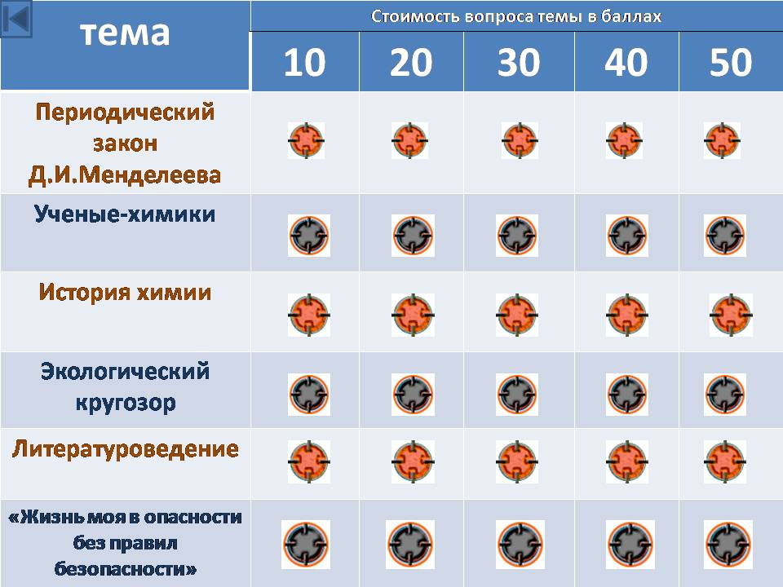
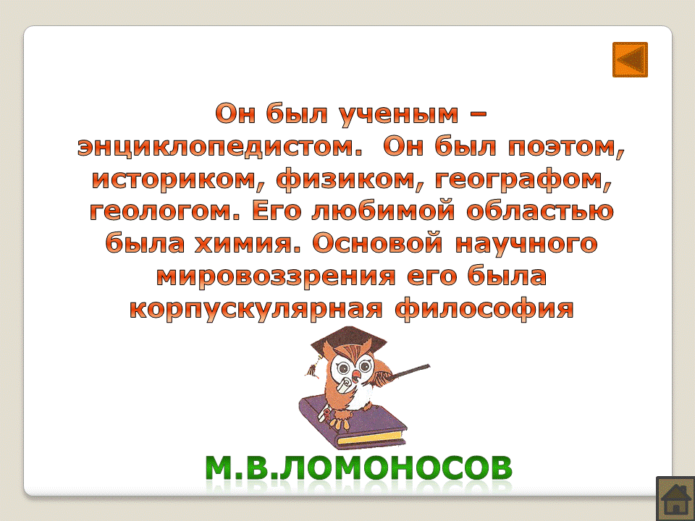

Эксперимент
Химия наука экспериментальная. Умение проводить, наблюдать и объяснять химический эксперимент является одним из самых важных компонентов химической грамотности. Работа в химической лаборатории с веществами и оборудованием, несомненно, имеет первостепенное значение для развития навыков постановки эксперимента. Но информационные технологии при обучении химии незаменимы в том случае, если идет изучение токсичных или взрывоопасных веществ. В этом случае возможность проведения эксперимента в виртуальном мире является единственной .
Виртуальные лабораторные работы представлены в виде учебного электронного издания «Химия (8-11 класс). Виртуальная лаборатория». Программа включает в себя моделирование различных молекул, работы по распознаванию и синтезу веществ. Ученики могут работать индивидуально, работа сопровождается письменной и устной инструкцией. Можно посмотреть анимацию многократно. Оформление отчёта сопровождается фотографированием промежуточных результатов, записью уравнений реакций. Компьютер помогает учителю проследить за всеми тонкостями практической работы, чётким соблюдением техники безопасности, правильной последовательностью выполнения опытов, ведь на уроке учеников много, а учитель один и в обычном режиме работы он может не увидеть ошибки в работе учащихся.
Виртуальная лаборатория позволяет моделировать химические реакции, использовать лабораторное оборудование, которого нет в школе. Также она помогает подготовиться к практической работе заранее или выполнить её индивидуально в случае пропуска урока.
Дистанционное обучение:
Возможность работать в режиме дистанционного обучения появилась, когда наша школа осуществила выход информационной системы Net Школа в Интернет. Важно, что Net Школа позволяет не просто запустить учебный курс из единой оболочки, а предоставляет более глубокие интеграции. Учитель имеет возможность назначать задания ученикам для выполнения и проводить тестирование по материалам курса, причем результаты выполнения заданий автоматически сохраняются в «Журнале результатов по учебному курсу», а также могут автоматически быть занесены в « Классный журнал».
Интернет
Отдельно следует остановиться на возможностях, которые открывает перед учителем и учениками Интернет. Большой объем, и доступность информации требуют сегодня не столько ее усвоения, сколько умения правильно ориентироваться в ней. Интернет обладает хорошей базой для самостоятельного углубленного изучения химии, поиска материала для реализации проектной, исследовательской деятельности.
Благодаря Интернету можно организовать интернет – педсоветы, интернет-олимпиады, онлайн-тестирование, работу с электронными учебниками.
Использование новых информационных технологий в учебно-воспитательном процессе позволяет учителям реализовать свои педагогические идеи, а учащимся дает возможность самостоятельно выбирать образовательную траекторию – последовательность и темп изучения тем, систему тренировочных заданий и задач, способы контроля знаний. Так реализуется важнейшее требование современного образования – выработка у субъектов образовательного процесса индивидуального стиля деятельности, культуры самоопределения, происходит их личностное развитие.
Литература
- Концепция модернизации российского образования на период до 2010 года.
- Арцев М.Н. «Учебно-исследовательская работа учащихся», ж. Завуч, 2005, № 6
- Береснева Е.В. «Современные технологии обучения химии», учебное пособие, М., 2004.
- Платонова Т.И. «Об использовании электронных презентаций» //Химия в школе, 2007, №9
- Конев М.Н. «Информационные технологии как средство повышения мотивации обучения» //Химия в школе,2008, №5
- Нечитайлова Е.В. «Информационные технологии» //Химия в школе, 2005, №3

